**学习目标**

熟悉IEC61131-3图形编程语言**，**使用三种图形编程语言LD，CFC，SFC实现冒泡算法

**执行结果**

已经仿真实现，结果正确

具体编码如下所示：

1. **使用Ｃ语言编码实现**

void Bubble_Sort(int arrayBuff[], int num)

{

Int　 dLoopi, dLoopj, temp;

int 　m = num;

for (dLoopi = 1; dLoopi < num; dLoopi++)

{

m-=1;

for (dLoopj = 0; dLoopj < m; dLoopj++)

　　{

if (arrayBuff[dLoopj] > arrayBuff[dLoopj+1])

{

temp = arrayBuff[dLoopj];

arrayBuff[dLoopj] = arrayBuff[dLoopj+1];

arrayBuff[dLoopj+1] = temp;

}

}

}

}

1. **ＬＤ语言实现**

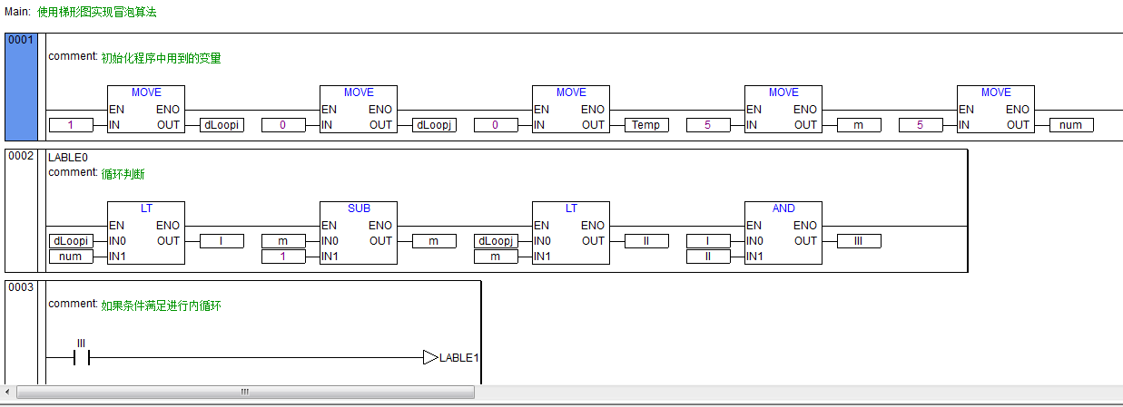

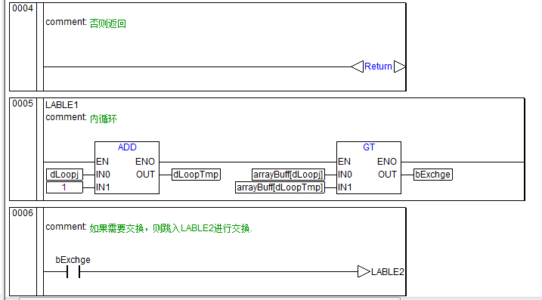

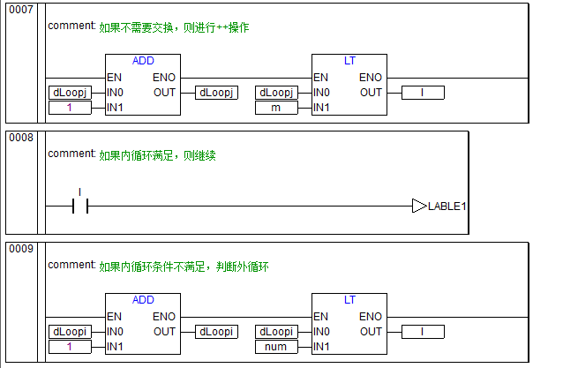

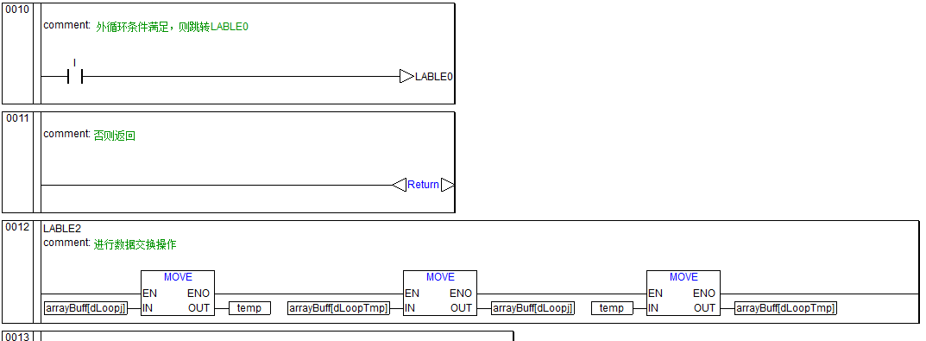

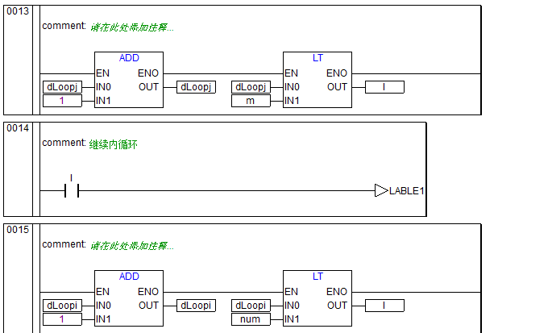

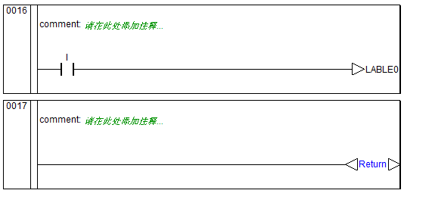

运行结果如下：

仿真前：

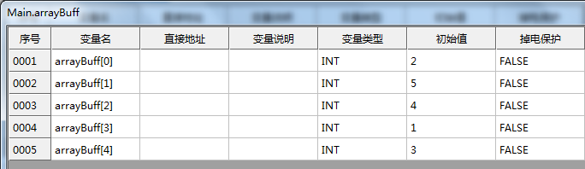

仿真后：

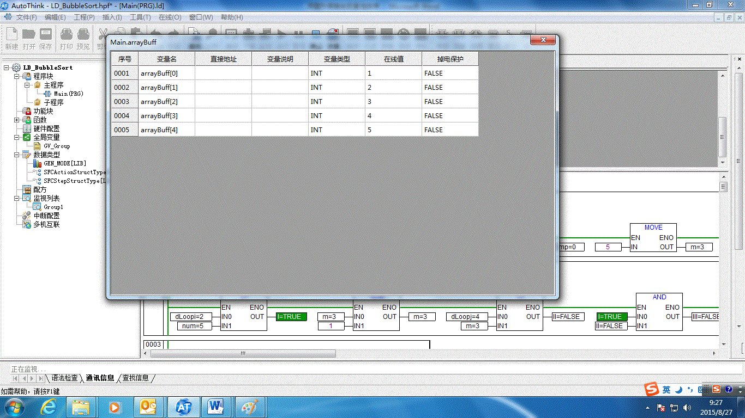

1. **CFC语言实现**
   1. **CFCPRG**

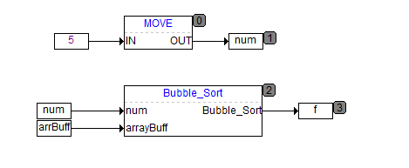

* 1. **Bubble_Sort(FUN)**

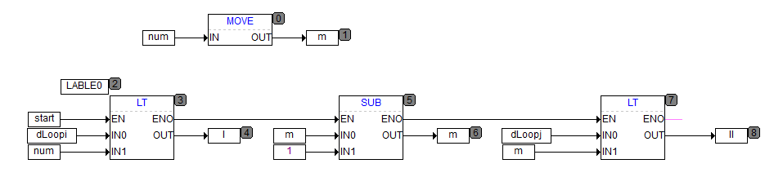

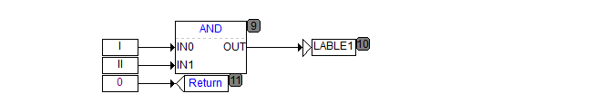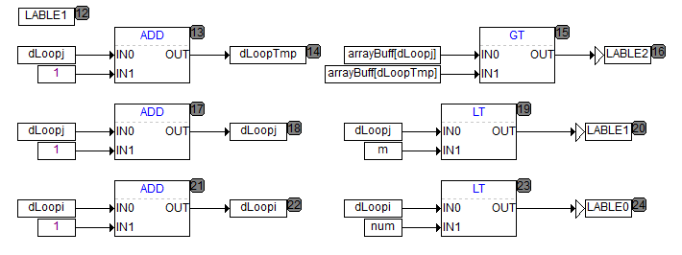

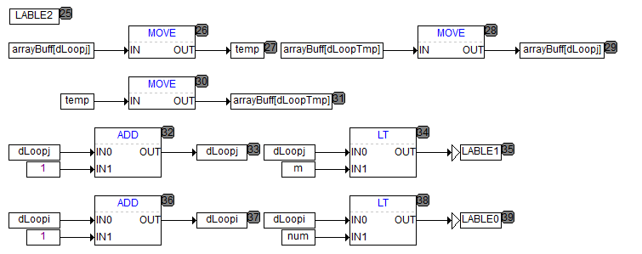

**仿真前：**

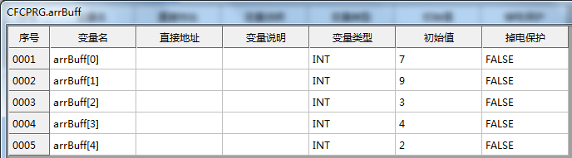

**仿真后：**

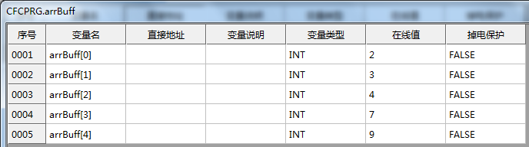

**4．SFC语言实现**

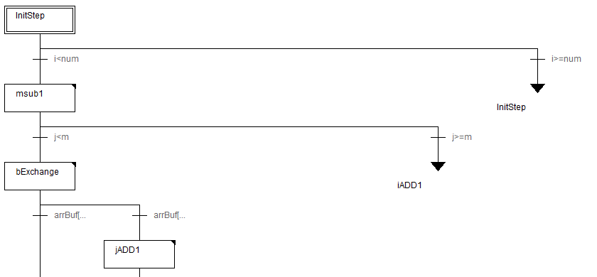

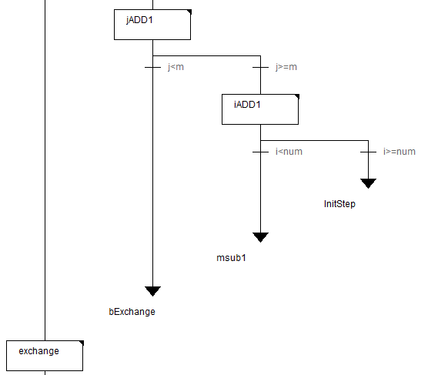

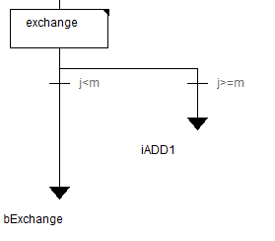

**仿真前：**

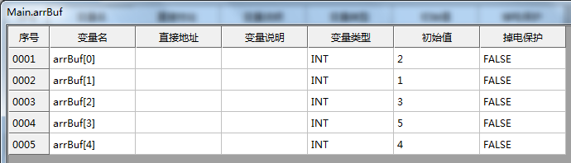

**仿真后：**

